EXCELENTÍSSIMO SENHOR MINISTRO RICARDO LEWANDOWSKI

DD. RELATOR DO INQUÉRITO Nº 4332

MARCO AURÉLIO SPALL MAIA, já qualificado nos autos supra vem, respeitosamente, expor e requerer o que segue:

I - BREVE NARRATIVA DOS FATOS

- No dia11/10/2016, a Procuradoria Geral da República, com base na delação de ALEXANDRE ROMANO, requereu instauração do presente Inquérito, aventando possibilidade de que o Peticionário seja proprietário de um apartamento em MIAMI, comprado com valores de propinas e registrado em nome do delator.

- Dentre as inúmeras providências solicitadas à esta Corte, estava a de cooperação jurídica internacional, conforme abaixo destacado:
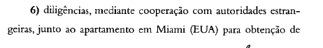
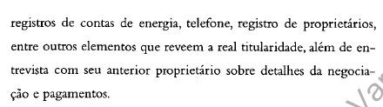

- Esta DD. Relatoria, mesmo autorizando a investigação, assim dispôs sobre o pleito acima destacado:

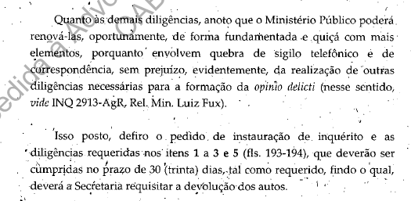

- O Peticionário, ao ser intimado da decisão, insistiu em tais diligências, como lhe autoriza o artigo 14 do Código de Processo Penal, eis que prova a utilização de tal imóvel, por si, na condição de convidado, jamais de proprietário.

- A Procuradoria, ao perceber que tal prova não favorece a hipótese acusatória, em parecer assim afirmou:
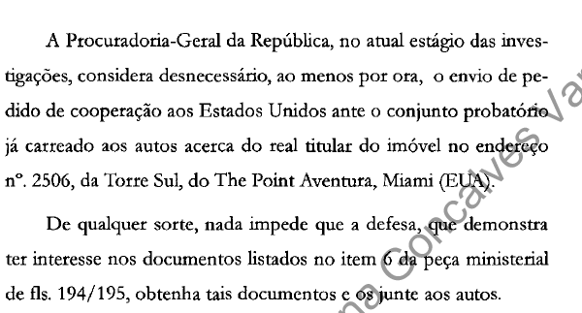

- Além disso, requereu prorrogação do prazo de investigação, para que se realize prova pericial sobre aparelhos celulares apreendidos.

- A decisão desta DD. Relatoria assim ordenou:
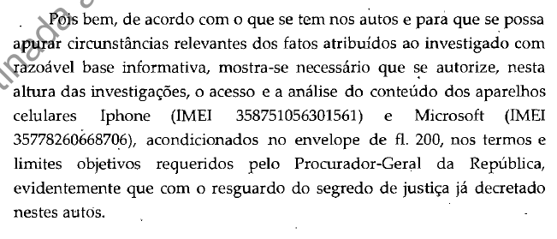
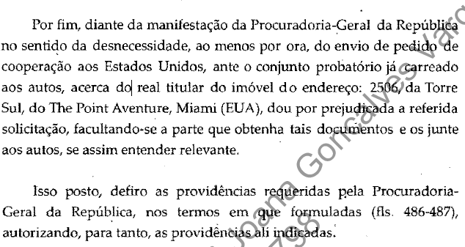

- Estes são os fatos.

II - DO DIREITO

II. I - DAS DILIGÊNCIAS DEFENSIVAS E O PARADOXO DA ACUSAÇÃO

- O artigo 14 do Código de Processo Penal autoriza, expressamente, que o investigado requeira diligências à autoridade que preside o Inquérito.

- O custo de tais diligências, por óbvio, é do Estado – essa é a regra do processo penal, onde o acusado somente paga custas se condenado for.

- A posição do Ministério Público, por sua vez, é paradoxal: de um lado, afirma que a diligência não é necessária, “pela prova que já existe nos autos”, dando a entender que já firmou sua convicção; de outro, requer perícia em aparelhos celulares, sem dúvida para provar o que alega.

- Ora, se a prova dos autos é suficiente para se desistir de uma diligência que havia sido requerida na própria instauração do Inquérito, é porque a acusação já pode apresentar denúncia ou arquivamento.

- De outra banda, se novas provas são requeridas pelo Parquet, é porque o conteúdo dos autos não permite conclusão alguma.

- Enfim, se a prova dos autos é suficiente para algo, o Peticionário requer que a decisão retro seja objeto de retratação, cassando o prazo para continuidade das investigações e obrigando o Ministério Público a apresentar denúncia ou requerer arquivamento do caso.

- Subsidiariamente, se a prova dos autos ainda não é suficiente para uma conclusão da autoridade inquisitória, requer seja deferida a diligência que realizou, eis que essencial à prova de sua inocência.

- Caso não haja juízo de retratação quanto ao ponto, requer seja o presente recebido como Agravo Regimental, na forma do artigo 317 do Regimento Interno desta Suprema Corte.

II.II - DA VENDA DO IMÓVEL – NECESSÁRIO ARQUIVAMENTO DO FEITO

- A Procuradoria da República, no acordo de delação firmado com ROMANO, requereu que ele vendesse dois apartamentos em MIAMI, como forma de pagar a pena de multa tratada entre as partes.

- Um dos apartamentos, entretanto, é o mesmo que o delator imputa como sendo de propriedade do Peticionário.

- Tal apartamento foi vendido, e seu proveito foi em favor de ROMANO, que efetivamente dele se valeu para cumprir o pactuado.

- Com o devido respeito, o delator não pode dispor daquilo que não é seu. Se vendeu, é porque admite ser de sua propriedade, mentindo, portanto, em suas declarações.

- Conclui-se, com base na operação acima destacada, que o presente Inquérito nasceu porque esta DD. Relatoria foi induzida em erro, eis que a PGR, ao aceitar que ROMANO trate o bem como seu, não pode, ao mesmo tempo, requerer que se investigue um parlamentar sob suspeita de que o apartamento seja dele.

- Frise-se: não é possível que se acuse um parlamentar, que vive de sua imagem pública, com base em uma delação lhe imputando propriedade de um bem que o próprio MPF reconhece, no acordo firmado com o delator, ser deste último.

- Ante o exposto, das duas, uma: ou o acordo deve ser rescindido, e ROMANO deve adimplir a multa de forma outra, com o valor do imóvel sendo depositado em Juízo, na medida em que paira dúvida sobre de quem seria sua propriedade, ou se reconhece o grave equívoco da acusação, arquivando-se, desde já, o presente Inquérito, na medida em que investiga fato assumido como inexistente pelo próprio acordo de colaboração firmado entre as partes.

Pede deferimento.

Brasília, 16 de junho de 2017

DANIEL GERBER  OAB/RS 39.879 | JOANA GONÇALVES VARGAS  OAB/RS 75.798

Folha nº 194/195 deste Inquérito Policial.
Art. 14. O ofendido, ou seu representante legal, e o indiciado poderão requerer qualquer diligência, que será realizada, ou não, a juízo da autoridade.
Art. 317. Ressalvadas as exceções previstas neste Regimento, caberá agravo regimental, no prazo de cinco dias de decisão do Presidente do Tribunal, de Presidente de Turma ou do Relator, que causar prejuízo ao direito da parte.

